获取验证码页面

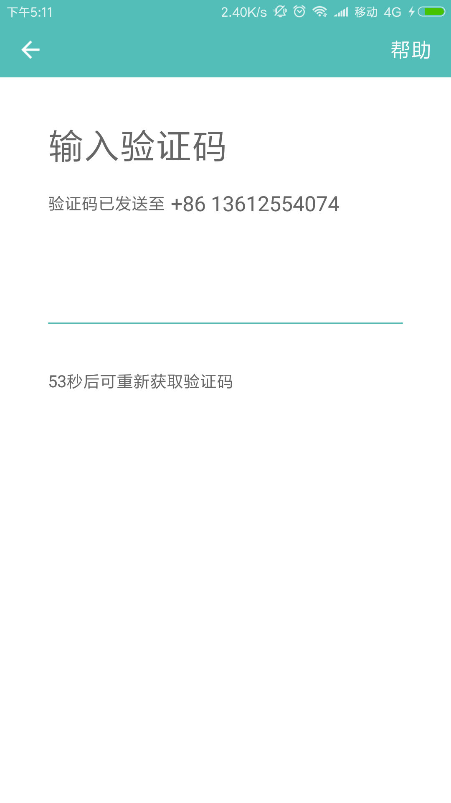

1. 输入4位验证码后自动触发登录。
2. “60秒过后”显示“重新获取验证码”
3. 点击“重新获取验证码”后显示60秒倒计时